**无线RGB彩灯实验报告**

计科2302王任杰

202308010212

实验任务1：PIC小板

实验目的：

认识电路板设计中的要素，以及PCB设计、生产、验证等过程。

认识原理图schematic和电路布板PCB Layout中的符号。

掌握KiCad下载安装，原理图和PCB工作流程。

实验资源：

PC机、KiCad6软件（含Eeschema和Pcbnew工具）

实验内容步骤：

学习前几节PCB工艺视频，初步认识电路板设计要素、生产工艺；

电路板设计中的要素：元器件的类型（芯片、电阻、电容、接插件等）、封装、安装方式（直插式、表贴式），以及PCB设计、生产、验证等过程。

认识原理图schematic中的元件符号、符号库、线、网络标签等；电路布板PCB Layout中的元件封装、封装库、布线、过孔、覆铜、层。

阅读getting started in KiCad.pdf完成KiCad下载安装，认识KiCad工作流程；

按照getting started in KiCad.pdf第4-5章步骤，完成PIC单片机最小系统电路示例。

实验过程：

原理图

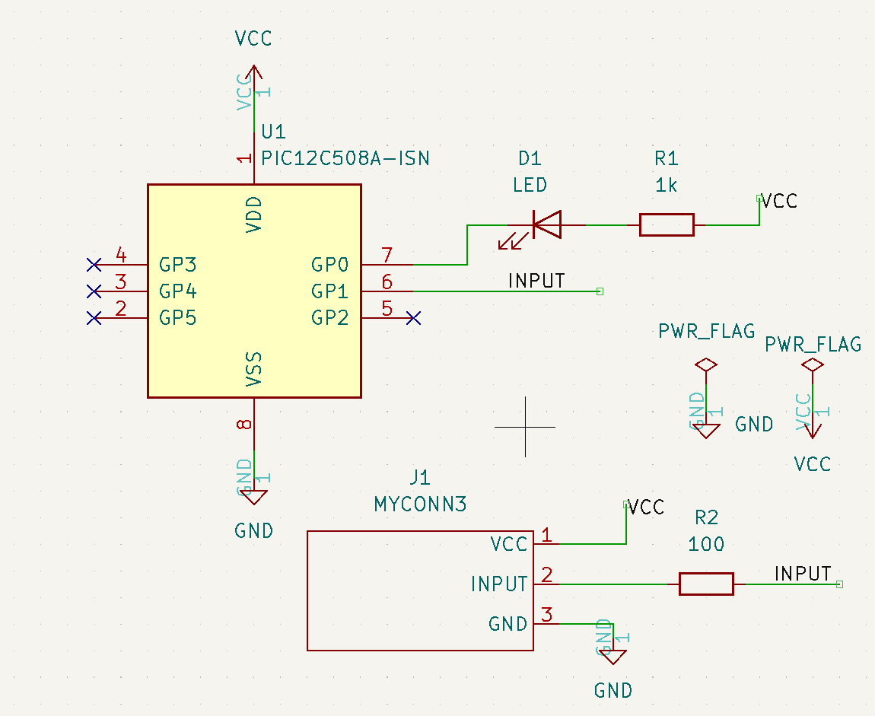

Pcb板

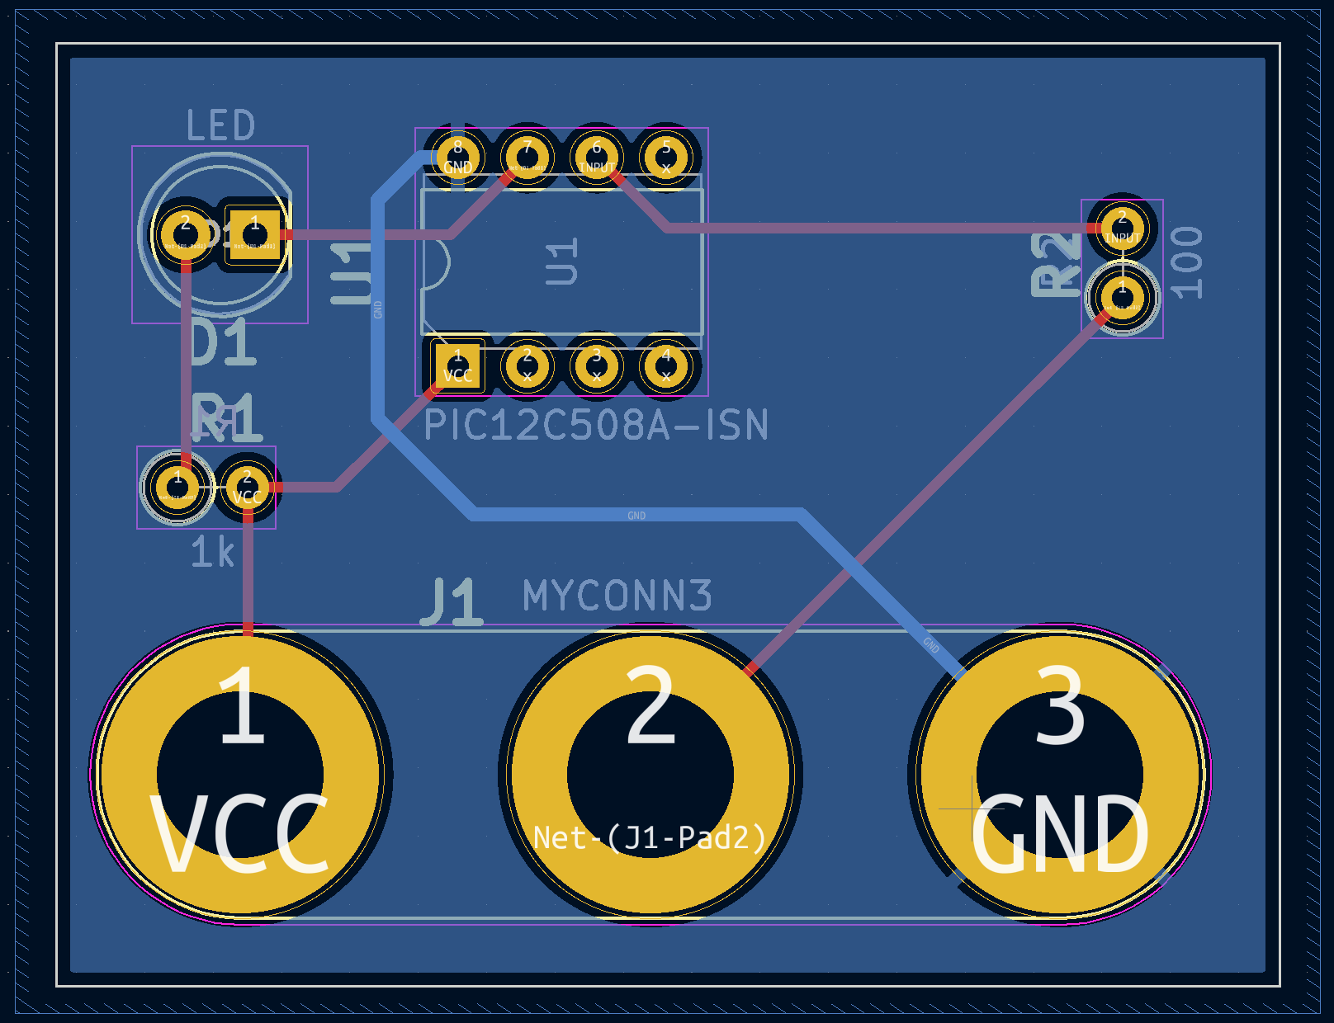

实验任务2：RGP彩灯板

实验目的：

完成RGB彩灯板电路原理图和PCB布板。

掌握KiCad的第三方插件安装，能输出BOM文件。

输出制造工艺要求的Gerber光绘文件。

实验资源：

PC机、KiCad6软件（含Eeschema和Pcbnew工具）、插件InteractiveHtmlBom

实验内容步骤：

原理图：

参考电路图完成RGB彩灯板电路原理图

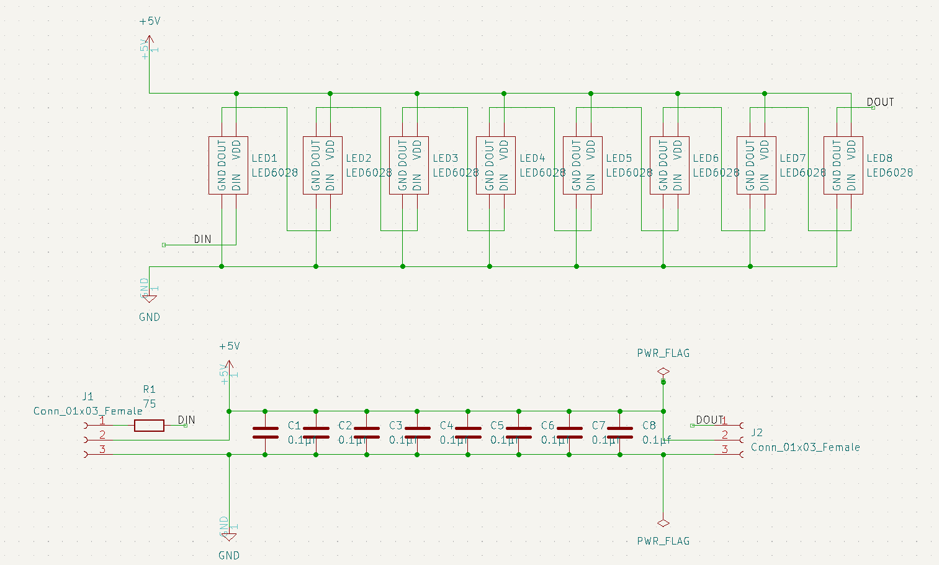

自制封装

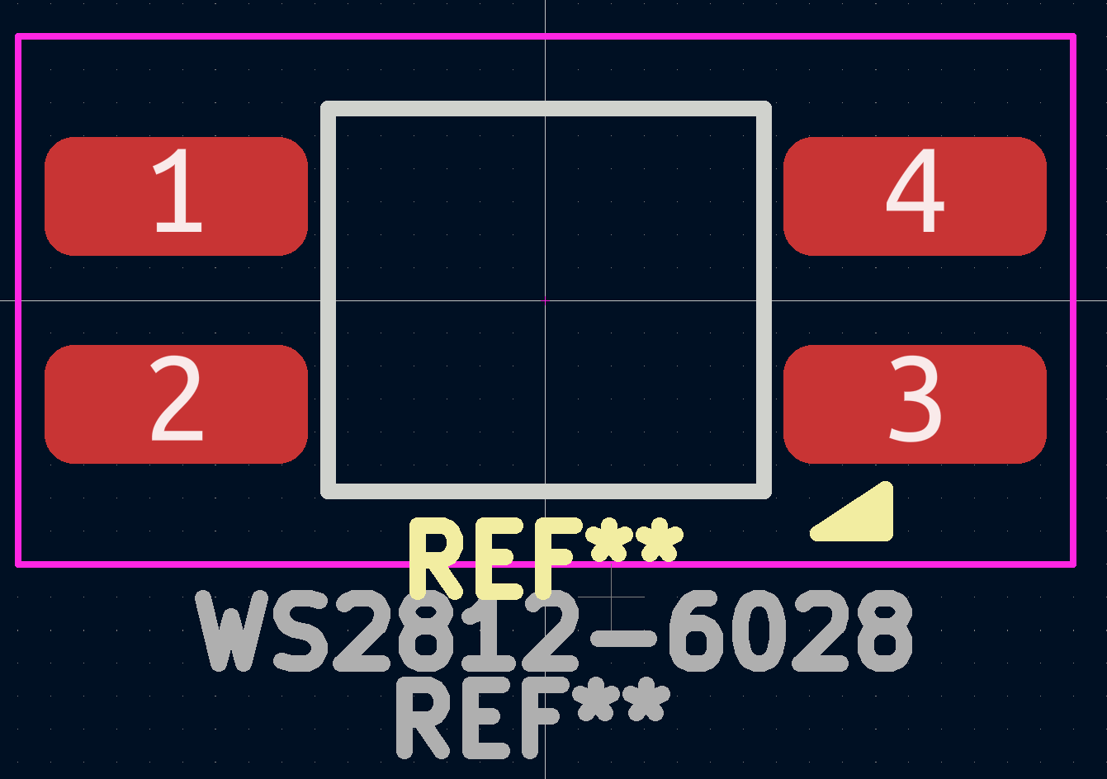

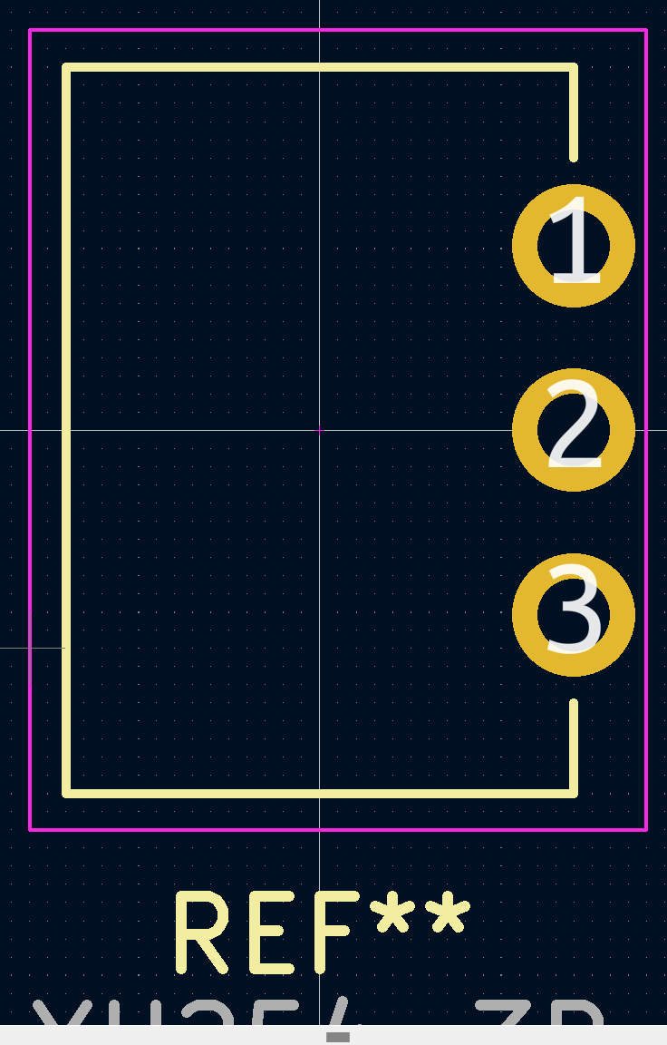  
封装情况

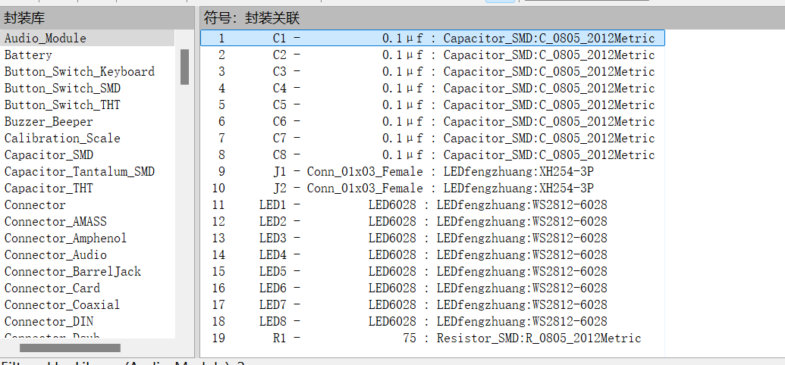

无报错警告

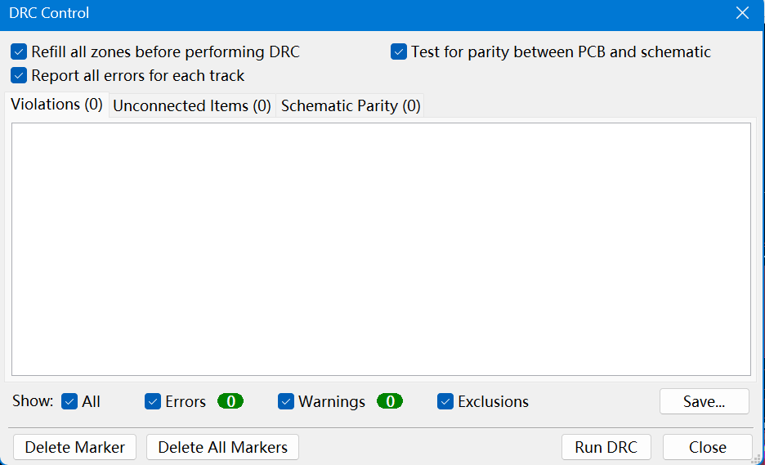

Pcb图

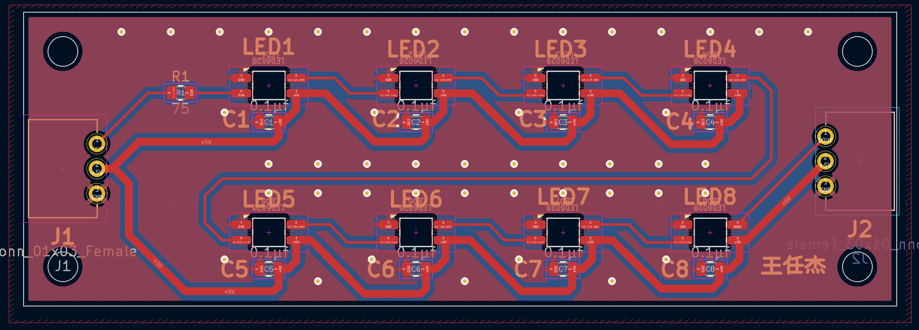  
线宽网络类使用

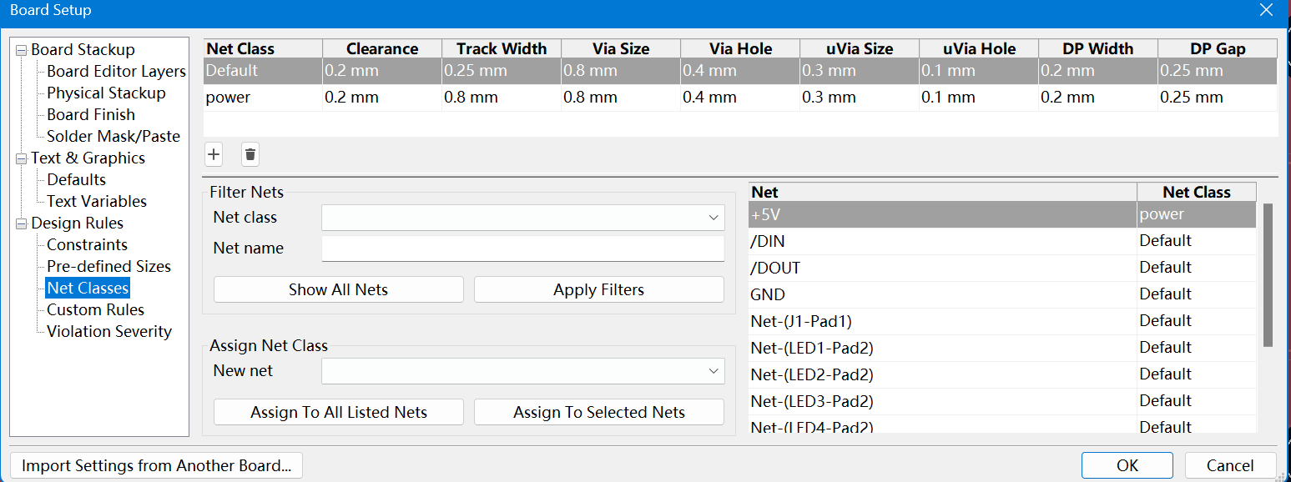

实验任务3：制作检验

实验目的：

了解工程文档要求

完成RGB彩灯板焊接制作、上电前检查

基本功能和远程控制功能调试

实验资源：

PC机、KiCad6软件（含Eeschema和Pcbnew工具）、插件InteractiveHtmlBom

元器件（电路板、6028灯珠、电阻、电容、接头等）

焊接工具（电烙铁、支架、高温海绵、镊子、环保低温焊锡丝等）

万用表、USB TYPE-C手机充电线、WIFI控制板、安卓手机、myRGB5z.apk

实验内容步骤：

时间原因，未进行

实验总结

通过本次实验熟悉了KiCad 6.0的一些简单使用，比如原理图的绘制，PCB布板的方法，物料表的生成，Gerber文件的生成，覆铜的方法等等。通过实验体验了一把电路设计及布板的流程，学习了相关的方法和步骤。认识了KidCad的元件库，封装库，掌握了绘制元件符号和自建封装的方法。布线需要清楚电路原理，并有耐心的进行覆铜，绘制等操作，才能完成合理，可用的电路布板。